Homework
Jan 17th to 21st, 2022
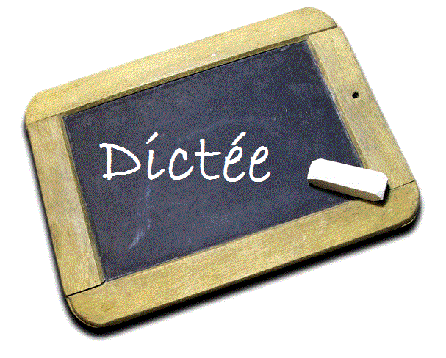 Dictée 10 – Le son ¨ch ¨

Practice writing each dictée word until you know how to spell them by heart. Use the strategies mentioned on the Homework explanation sheets to make it more fun to practice.
Le Mot | J’apprends | Je copie | Je copie
1. une chose
2. un chat
3. un chien
4. chaque
5. c’est chouette
6. une chanson
7. chanter
8. une ruche
9. chercher
10. une chemise
Boni : du chocolat
Le Mot | J’apprends | Je copie | Je copie
1. une chose
2. un chat
3. un chien
4. chaque
5. c’est chouette
6. une chanson
7. chanter
8. une ruche
9. chercher
10. une chemise
Boni : du chocolat

Le Mot | J’apprends | Je copie | Je copie
1. une chose
2. un chat
3. un chien
4. chaque
5. c’est chouette
6. une chanson
7. chanter
8. une ruche
9. chercher
10. une chemise
Boni : du chocolat
Le Mot | J’apprends | Je copie | Je copie
1. une chose
2. un chat
3. un chien
4. chaque
5. c’est chouette
6. une chanson
7. chanter
8. une ruche
9. chercher
10. une chemise
Boni : du chocolat
Le Mot | J’apprends | Je copie | Je copie
1. une chose
2. un chat
3. un chien
4. chaque
5. c’est chouette
6. une chanson
7. chanter
8. une ruche
9. chercher
10. une chemise
Boni : du chocolat

